リアルトレード2/29~3/4

（１）GBPUSD －6.9PIPS
ダイバージェンスが発生し、HSIのR２に触れて調整に入ってから再び何度かトライしたところで買いエントリー。調整中の安値（R1付近）をストップとして、ターゲットはHSIのR3。結果的には勝っていたが、エントリー直後の動きが鈍く損切してしまった。
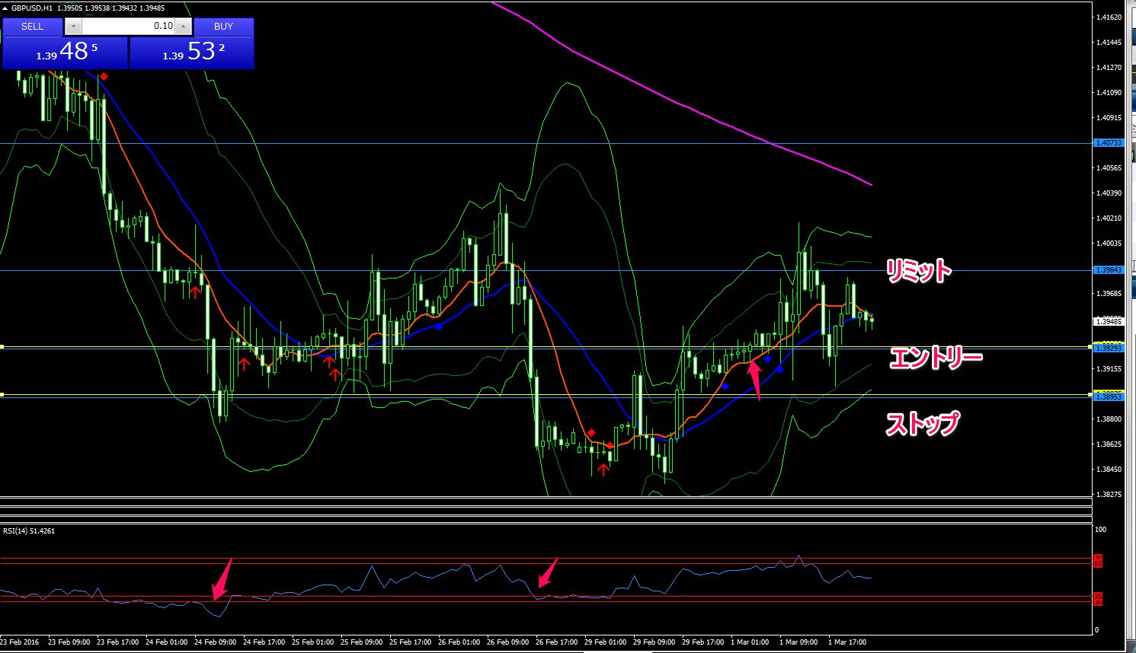
（２）USDJPY ＋22.9PIPS
久しぶりの大きな上昇の後だったので調整中だとは思ったがH&Sになったのでネックライン付近、逆指値で売エントリー（寝る前だったので）。売りEBができてはいたが、ストップは少し深めのFIB61.8。リミットは-61.8％。翌朝予定通りの方向には動いていたが鈍いので手動決済。
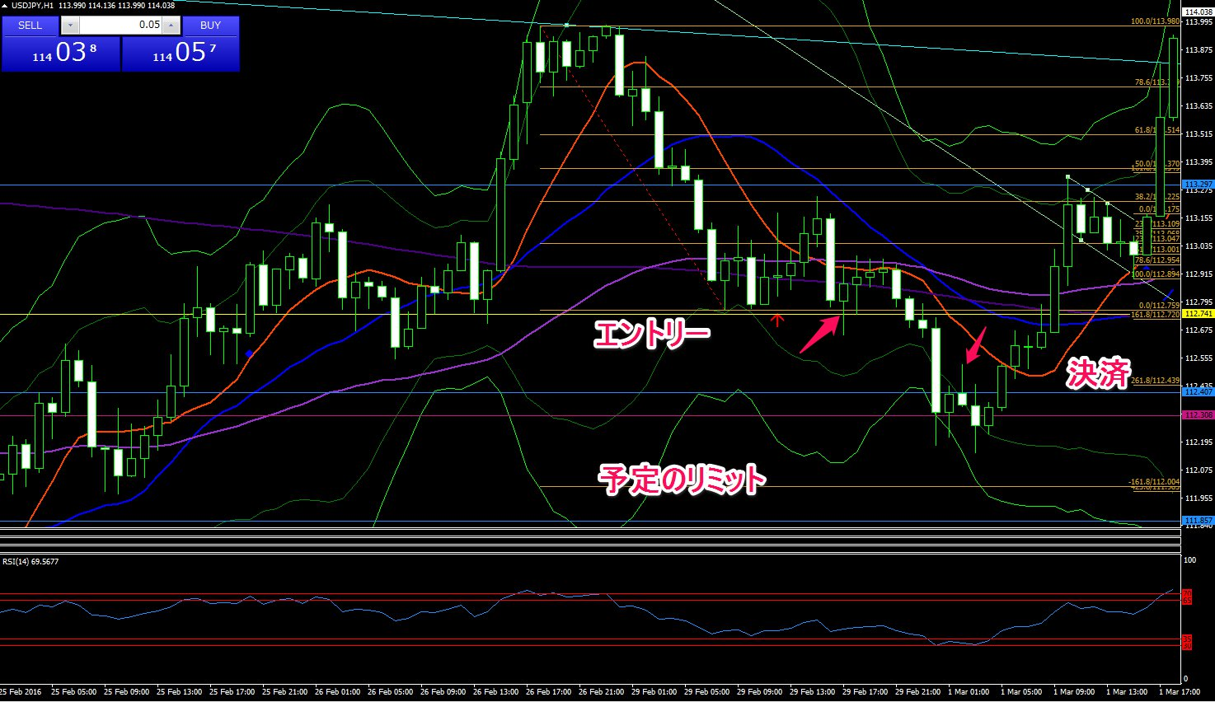
（３）EURGBP ＋33.1PIPS
長期的にはアップトレンドなのでこちらも短期の売り狙い。EURが弱く感じたので、ずっと見ていた。ウェッジらしきところを下抜けた後高値を切り下げて大きく下がり、さらにその調整のあと下に向かう動きをしたので、もう一段下げると考えてFIBトレード。ストップは直近の安値。リミットは-61.8にしようと思ったが、その手前にサポートがあるように感じたので少し手前をターゲットとした。結果的にはさらにもう一段下げてTLまで到達しているが・・・寝る前なのでよしとする。
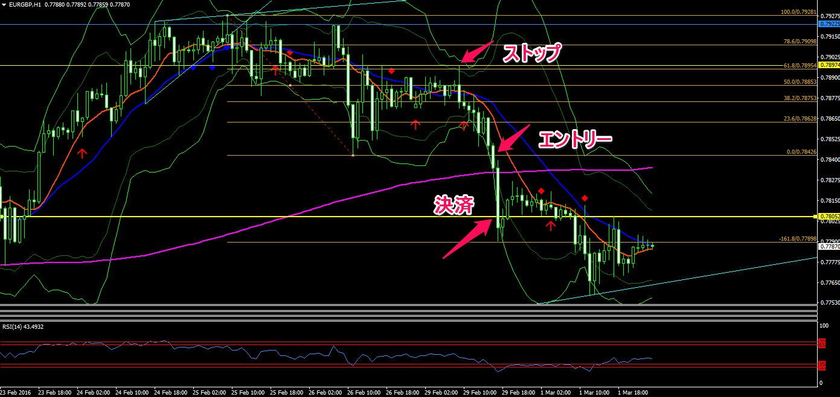
（４）AUDNZD +7.6PIPS
ダイバージェンス＋ウェッジ抜け後の安値ブレイクで売エントリーだが少し遅かった。初め順調に下げていたが、豪指標発表後に大きく上昇し、下げていたストップに引っ掛かる。
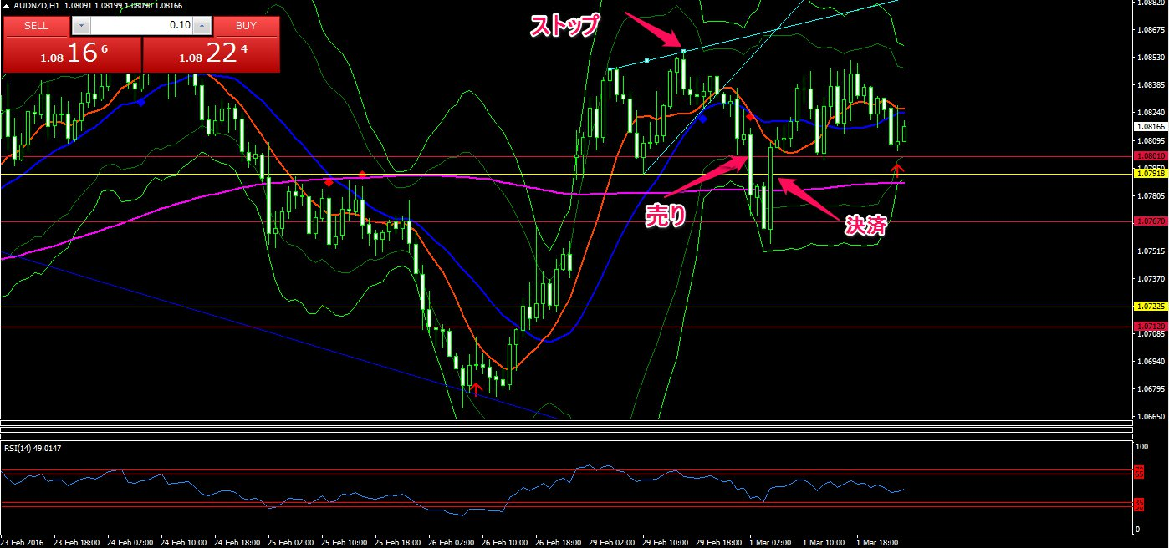

（５）USDJPY +21.1pips
上昇後にフラッグを形成したので、ブレイク後に買いエントリー。指標発表で大きく上に動いたが、寝る前でかつその後どうなるかわからないと思ったので、-61.8％を少し超えたあたりで手動決済。
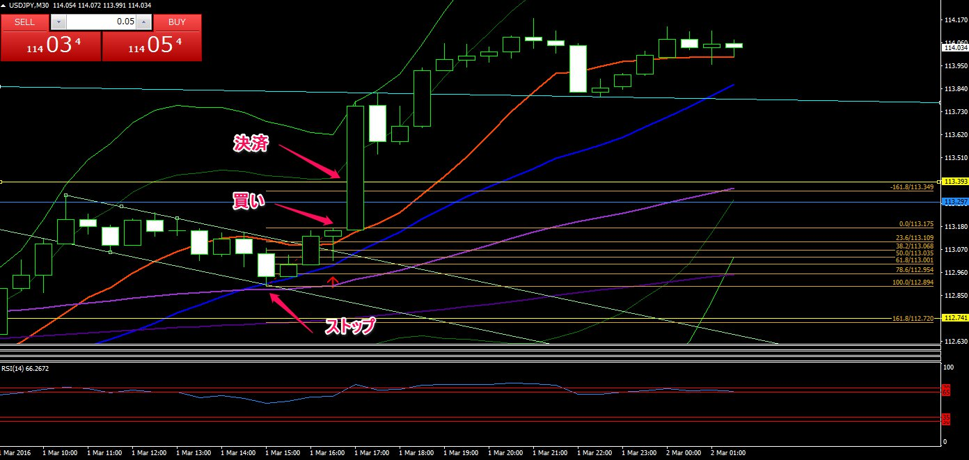

（６）GBPJPY ＋16.2PIPS
フラッグ（トライアングル？）抜け後の重要と思われる高値のブレイクからロング。ストップは直近安値。そろそろ調整がくるのではないかとびくびくしながら、素直に伸びているところだけとる。でもこの倍とれたかな・・・
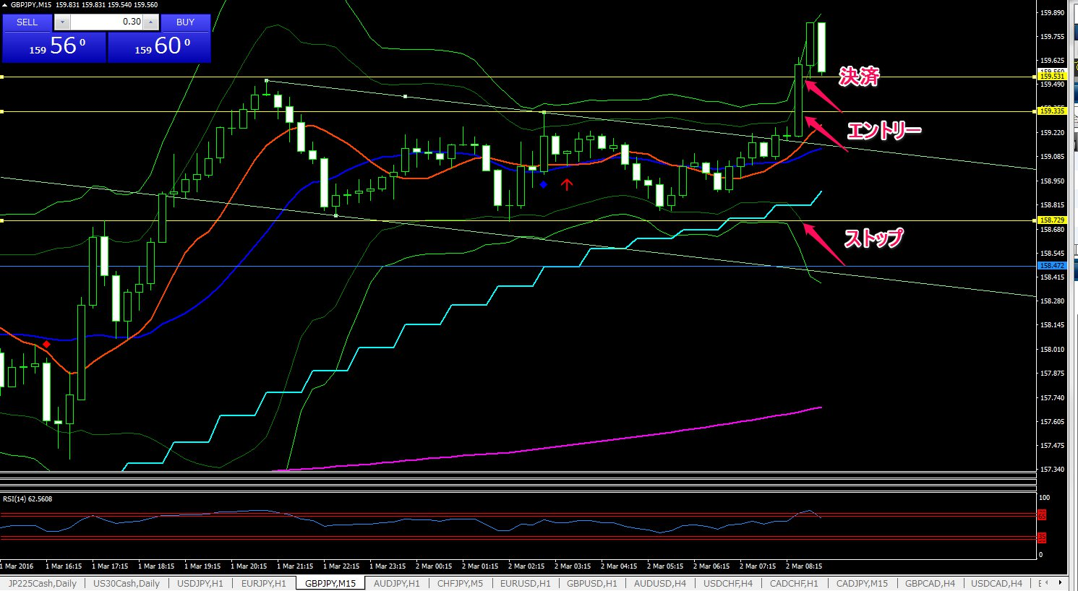

（７）AUDUSD -25.7PIPS （８）-26PIPS
（７）上昇強かったが60分足でウェッジ＋ダイバージェンスがでて、３プッシュのあとウェッジ抜けかつEBブレイクしたので売エントリー。リスク1.5％に抑えた。ストップは直近の高値。しかし損切り。髭にやられている。反省点・・・①ウェッジの角度が急すぎる？②反転の場合はダウをおろそかにせず高値安値の切り下がり切りあがりが確定するポイントでのエントリーにするべきか？
（８）その直後に売EBブレイクしたので再度チャレンジしたがこちらも損切り。一度負けて少し熱くなっていたかもしれない。一歩引いて角度のきつい上昇を強く認識すべきだった。反省反省！今週はこの2つの負けがでかい。これがなければ1週間の利益率が10％を超えていただけに本当に悔しい。
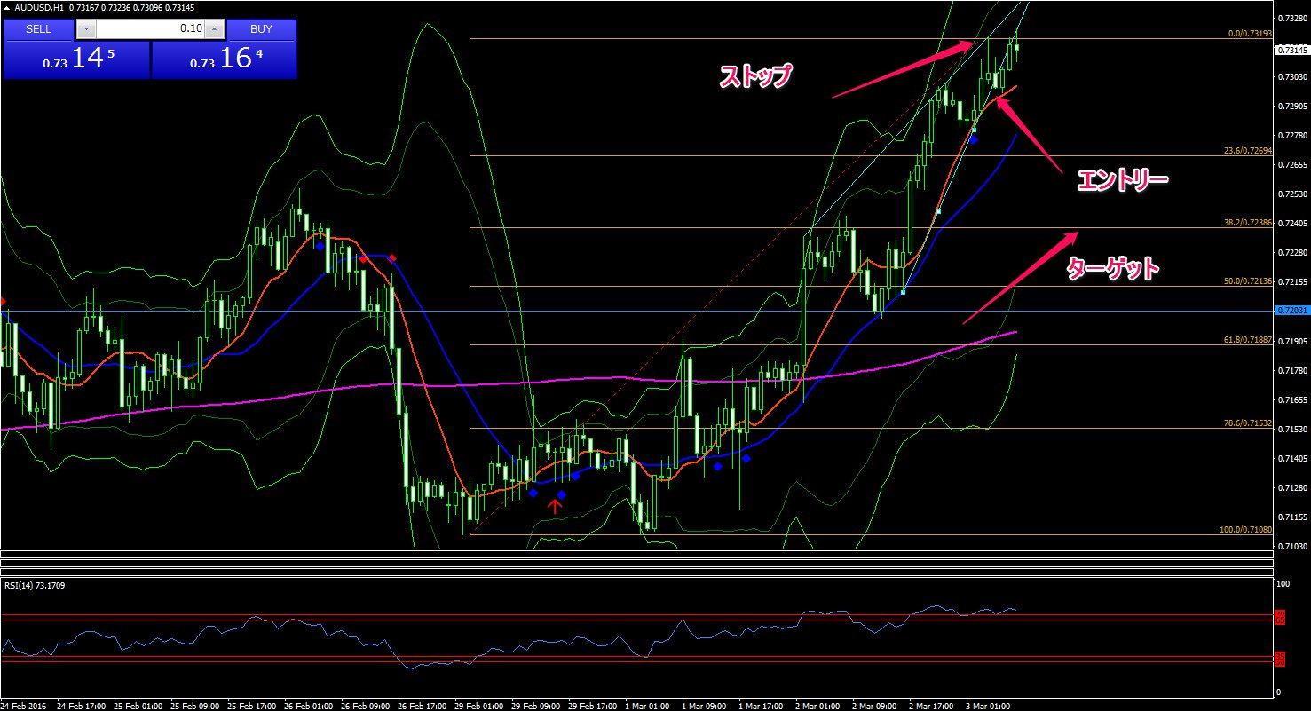
（９）GBPCAD +23.4PIPS
ちょっと怪しいフラッグ（ただの調整といった方がよいか？）を抜けて調整前の高値ブレイクでエントリー。なんとなく伸びがいまいちなので手動決済。
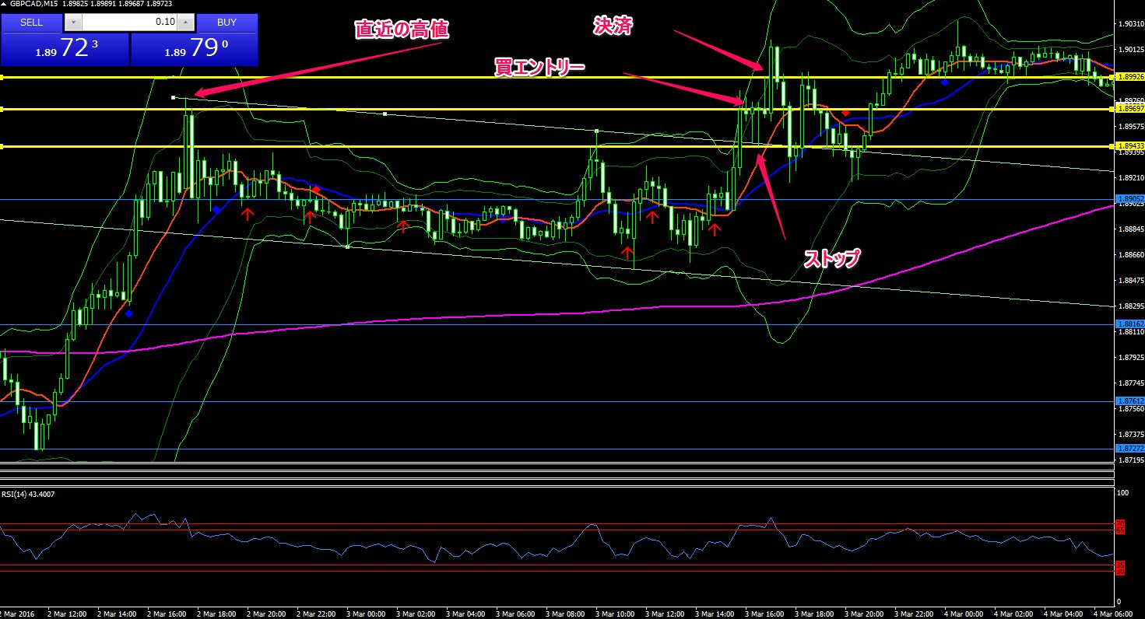
（１０）EURUSD -7.8PIPS （１１）+36.4PIPS
フラッグ抜けで買いエントリーしたが鈍いので手動で損切り。どちらにしてもその後のEB前の髭でやられていた。雇用統計の際には一旦大きく下落した後戻ってきて30分後にPBになっていたので買エントリーして多少稼いだ。
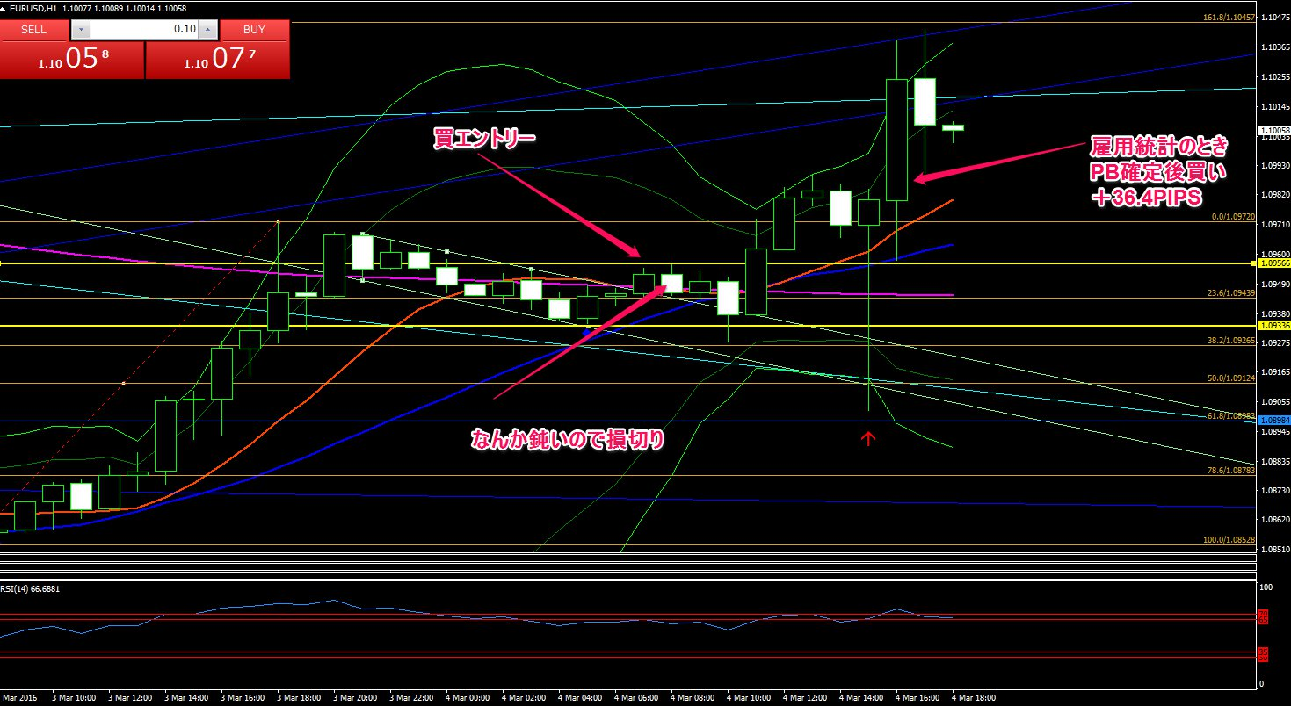

（１２）GBPJPY +16.1PIPS
ボラティリティが大きかったのでダブルトップをつけたてっぺんからHSIを引く。S1（鈍い赤い線）まできてもみあった後安値ブレイクした瞬間（青いR6）に売エントリー。ターゲットをS2としたがその手前で戻る動きをしたので手動で決済。トレンド方向にむかってやるほうが成績はよさそうである。
